Лабораторная работа №6

Отчёт

Андрюшин Никита Сергеевич

Содержание

# 1 Цель работы

Приобретение практических навыков взаимодействия пользователя с системой посредством командной строки [1]

# 2 Задание

1. Определите полное имя вашего домашнего каталога. Далее относительно этого каталога будут выполняться последующие упражнения.
2. Выполните следующие действия:  
   2.1. Перейдите в каталог /tmp.  
   2.2. Выведите на экран содержимое каталога /tmp. Для этого используйте команду ls с различными опциями. Поясните разницу в выводимой на экран информации.  
   2.3. Определите, есть ли в каталоге /var/spool подкаталог с именем cron?  
   2.4. Перейдите в Ваш домашний каталог и выведите на экран его содержимое. Определите, кто является владельцем файлов и подкаталогов?
3. Выполните следующие действия:  
   3.1. В домашнем каталоге создайте новый каталог с именем newdir.  
   3.2. В каталоге ~/newdir создайте новый каталог с именем morefun.  
   3.3. В домашнем каталоге создайте одной командой три новых каталога с именами letters, memos, misk. Затем удалите эти каталоги одной командой.  
   3.4. Попробуйте удалить ранее созданный каталог ~/newdir командой rm. Проверьте, был ли каталог удалён.  
   3.5. Удалите каталог ~/newdir/morefun из домашнего каталога. Проверьте, был ликаталог удалён.
4. С помощью команды man определите, какую опцию команды ls нужно использовать для просмотра содержимое не только указанного каталога, но и подкаталогов, входящих в него.
5. С помощью команды man определите набор опций команды ls, позволяющий отсортировать по времени последнего изменения выводимый список содержимого каталога с развёрнутым описанием файлов.
6. Используйте команду man для просмотра описания следующих команд: cd, pwd, mkdir, rmdir, rm. Поясните основные опции этих команд.
7. Используя информацию, полученную при помощи команды history, выполните модификацию и исполнение нескольких команд из буфера команд.

# 3 Выполнение лабораторной работы

Для начала посмотрим полный путь для нашего каталога (рис. 1).

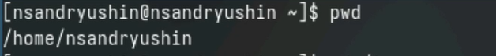

Рис. 1: Определение имени каталога

Далее, перейдём в каталог /tmp и просмотрим его содержимое (рис. 2).

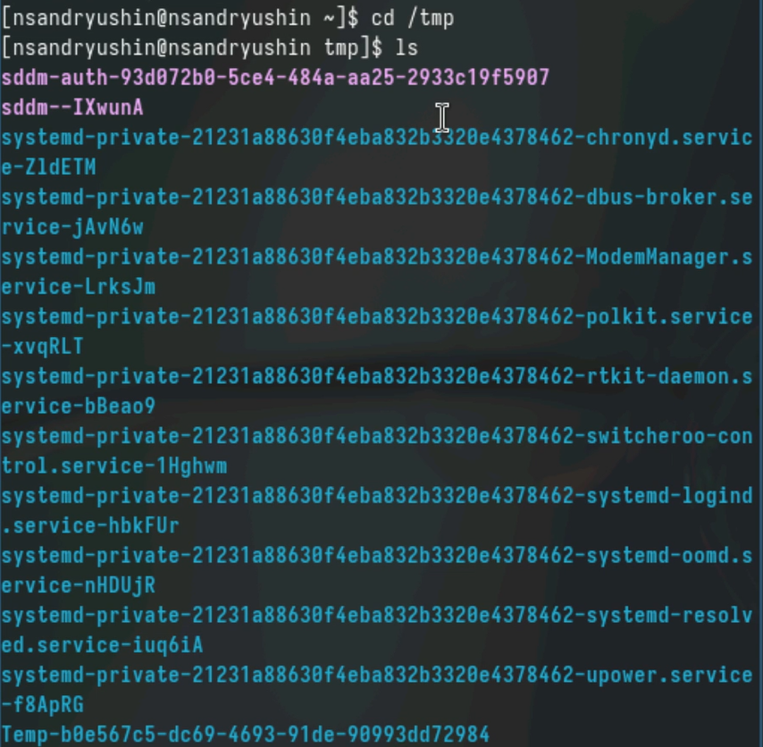

Рис. 2: Переход в /tmp и просмотр его содержимого

С помощью ключа -a выведем и дополнительные файлы (рис. 3).

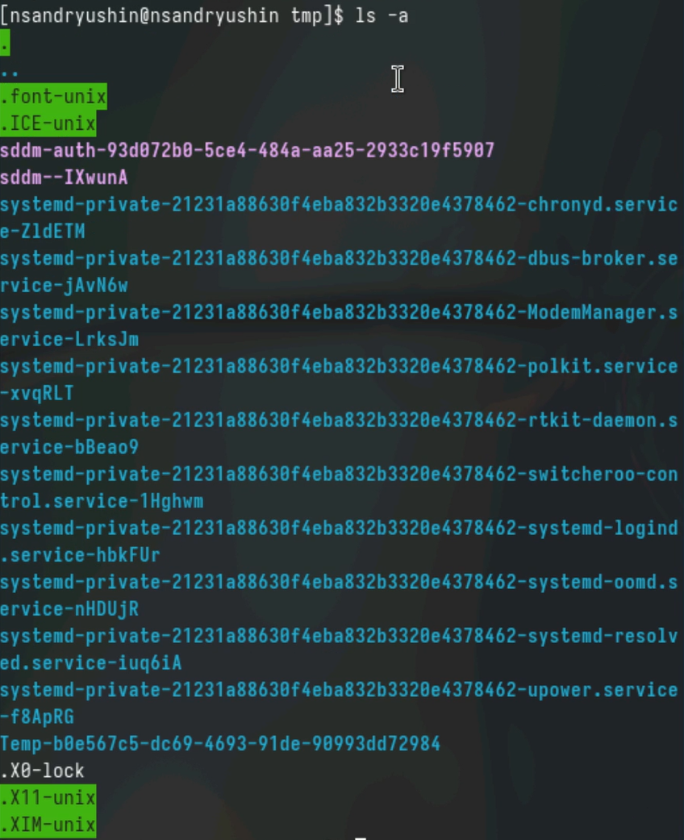

Рис. 3: ls с ключом -a

Теперь выведем файлы с полной информацией с помощью ключа -l (рис. 4).

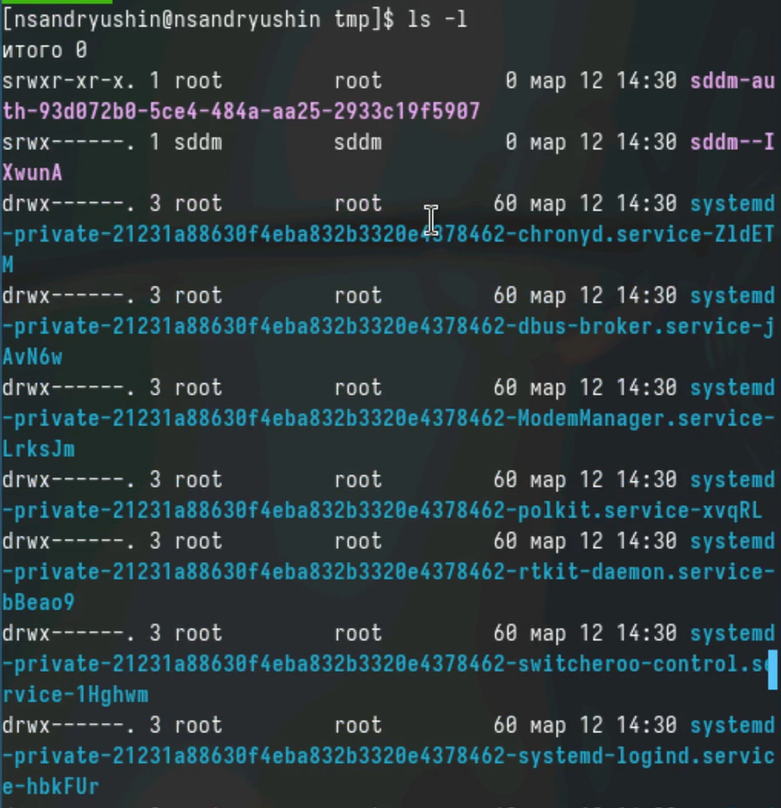

Рис. 4: ls с ключом -l

Теперь выведем типы элементов с помощью -F (рис. 5).

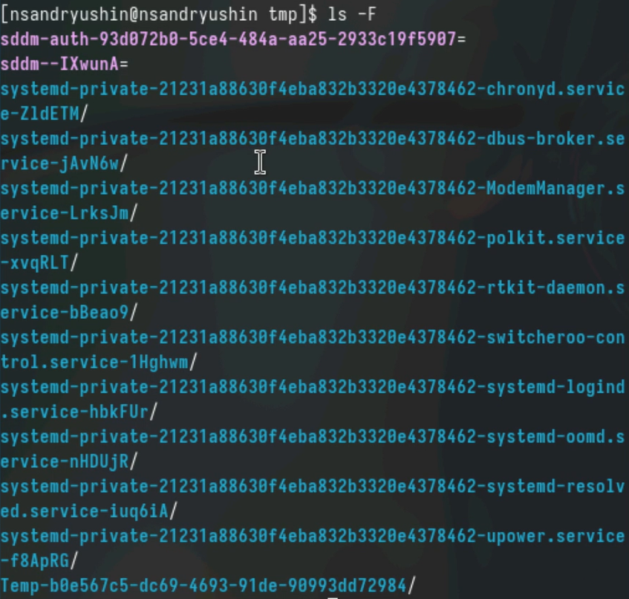

Рис. 5: ls с ключом -F

Используем все 3 ключа сразу (рис. 6).

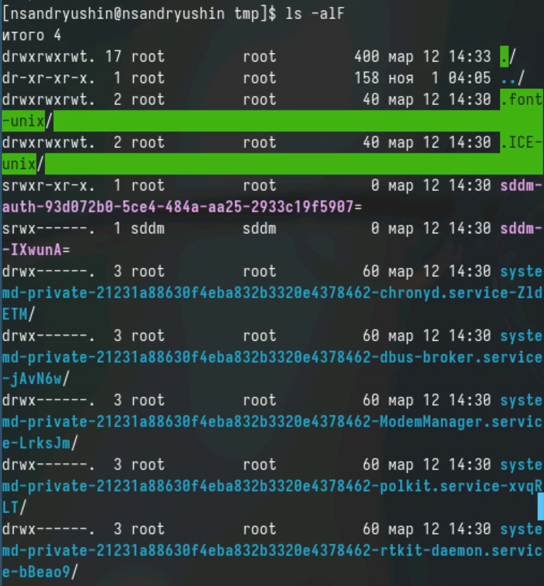

Рис. 6: ls с ключом -alF

Посмотрим, есть ли в каталоге /var/spool каталог cron. Как видим, он есть (рис. 7).

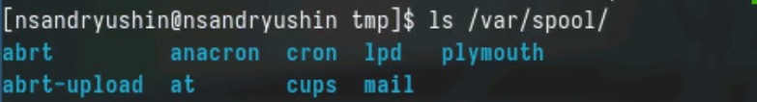

Рис. 7: Содержимое /var/spool

Перейдём в домашнюю директорию и выведем подробный список файлов и посмотрим, кому они принадлежат. Как мы видим, они принадлежат моему пользователю (рис. 8).

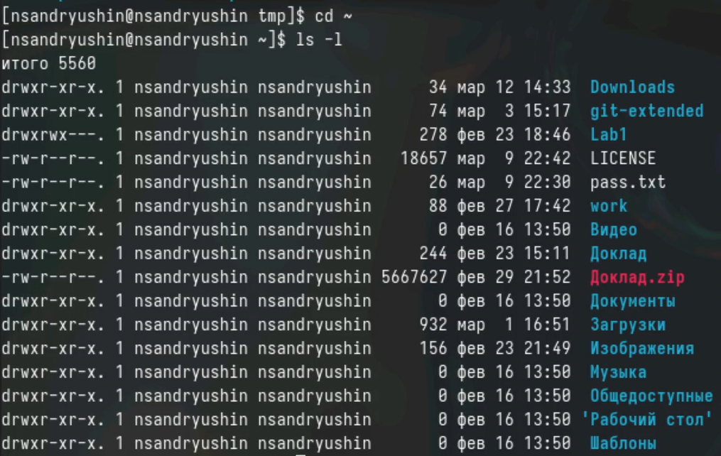

Рис. 8: Переход в домашний каталог и подпробный просмотр содержимого

Создадим каталог newdir. Внутри него создадим каталог morefun. Создадим каталоги letters memos и misk одной коммандой. Попробуем удалить newdir с помощью rm. Не получилось, так как это каталог. Удалим его дочерний элемент с помощью rmdir. Удаление прошло успешно (рис. 9).

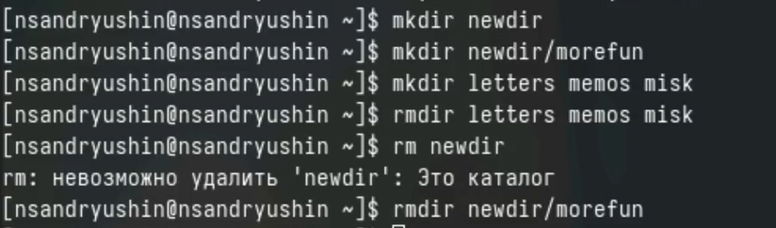

Рис. 9: Создание и удаление директорий

Посмотрим с помощью man, какой ключ для вывода всех подкаталогов. Это ключ -R (рис. 10).



Рис. 10: Ключ для рекурсивного вывода

Посмотрим теперь ключ для вывода элементов по времени (рис. 11).



Рис. 11: Ключ для сортировки по времени

Посмотрим существующие ключи для cd. Основных 3 - p, l и e (рис. 12).

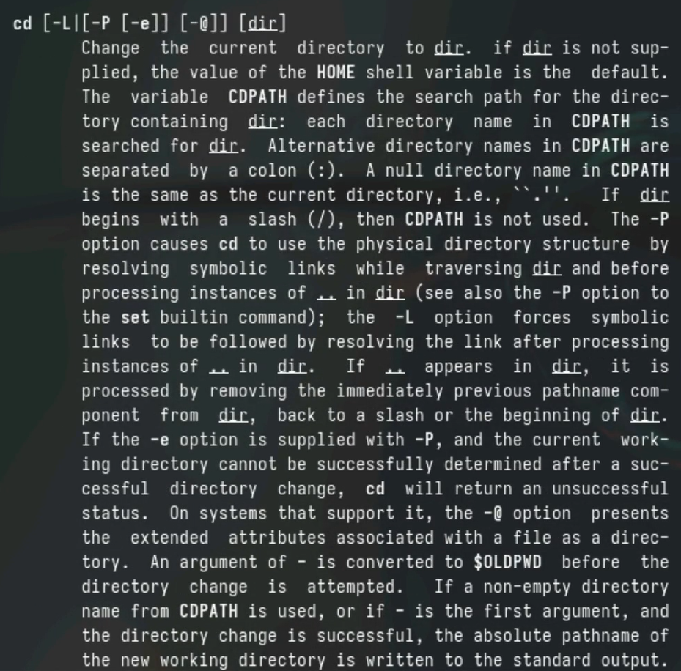

Рис. 12: Ключи для cd

Посмотрим ключи для mkdir. Основные - m (Поставить права доступа), p (Создать родительские каталоги), v (Подробно выводить каждое действие) и z (поставить защиту в стандартный режим) (рис. 13).

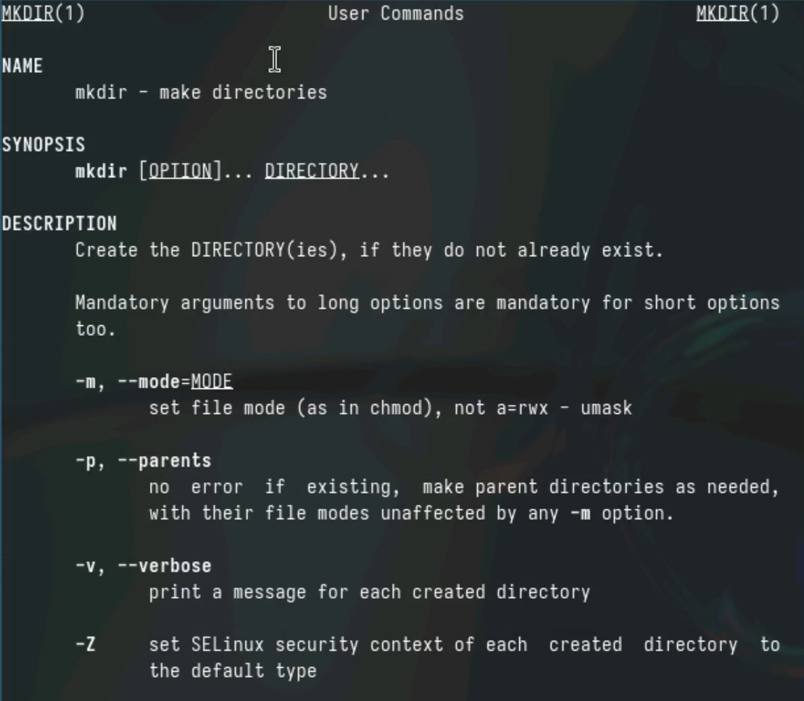

Рис. 13: Ключи для mkdir

Посмотрим ключи для pwd. Основные - l (использовать pwd из окружения), p (избегать символьных ссылок) (рис. 14).

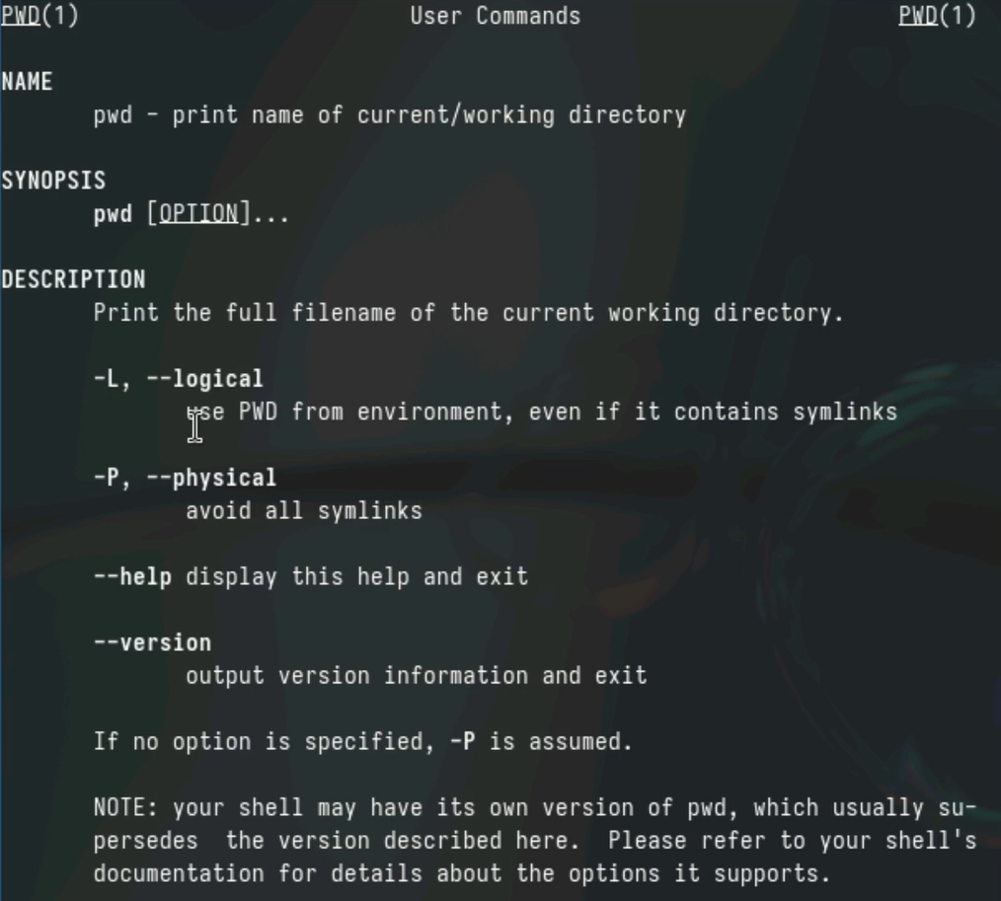

Рис. 14: Ключи для pwd

Посмотрим ключи для rmdir. Основные - p (Удалить родительские каталоги), v (Подробно выводить каждое действие) (рис. 15).

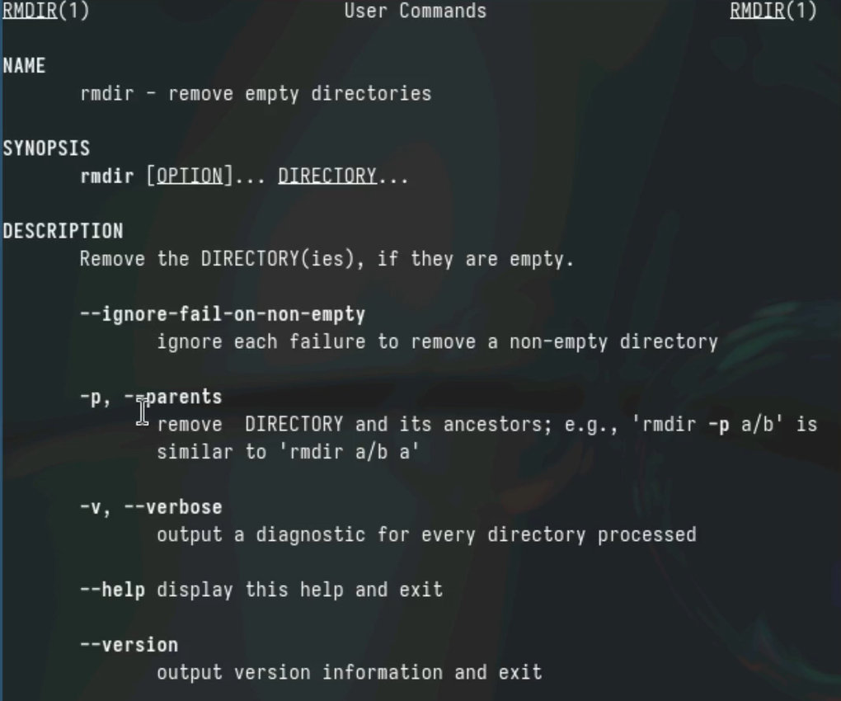

Рис. 15: Ключи для rmdir

Посмотрим ключи для rm. Основные - f (принудительно удалять), i (спрашивать подтверждение) (рис. 16).

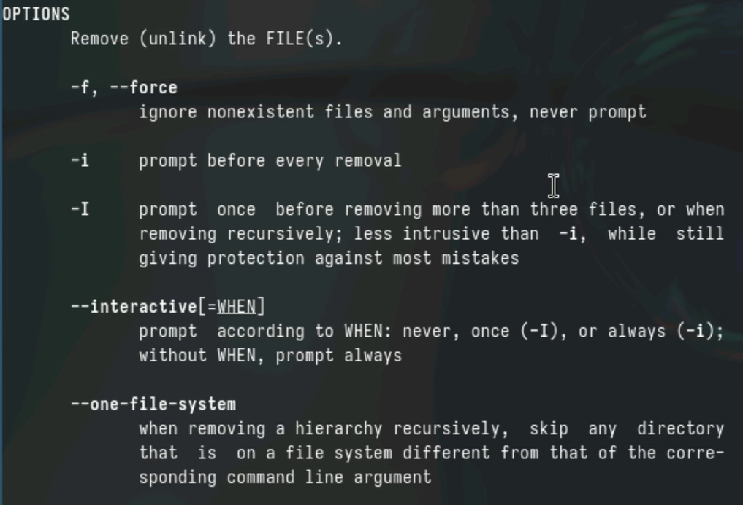

Рис. 16: Ключи для rm

Выведем историю команд (рис. 17).

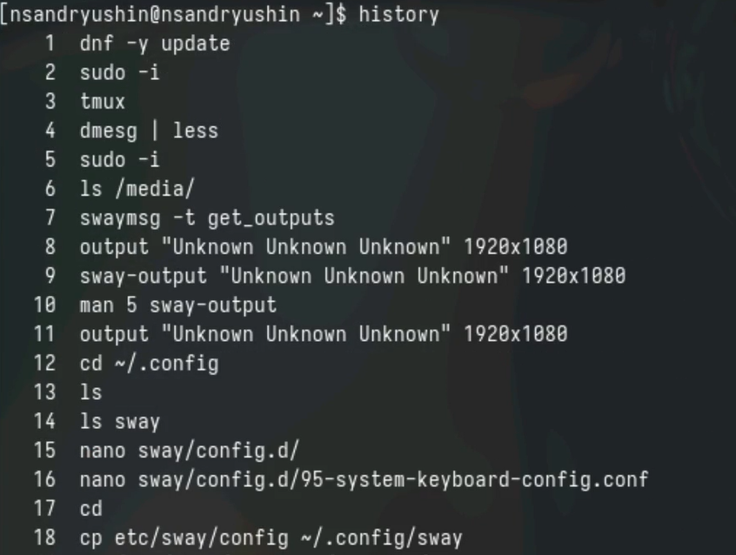

Рис. 17: Просмотр истории

Примеры использования изменённых из истории команд (рис. 18-20).

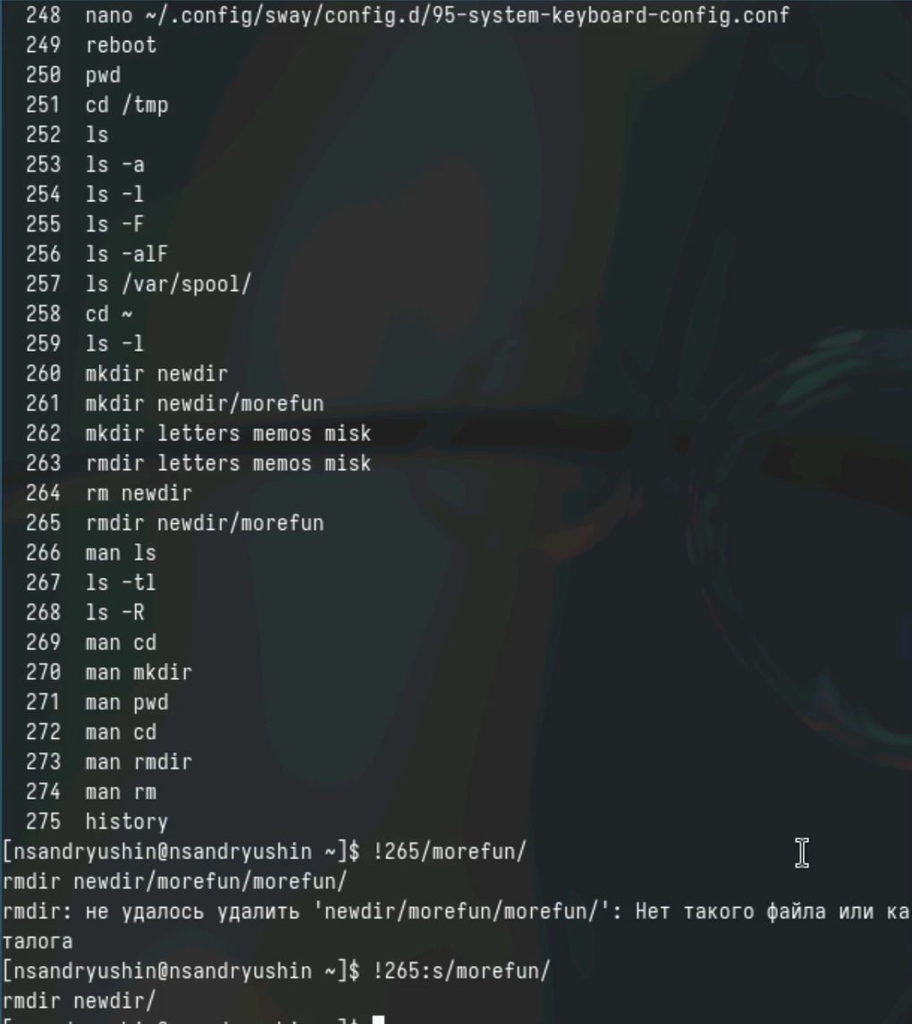

Рис. 18: Пример использования изменённой команды (1)

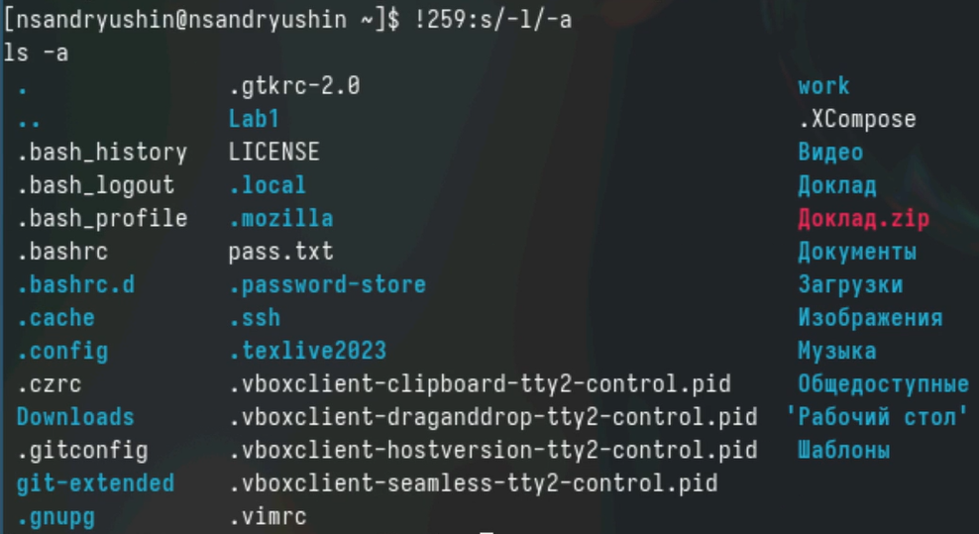

Рис. 19: Пример использования изменённой команды (2)



Рис. 20: Пример использования изменённой команды (3)

# 4 Выводы

В результате выполнения работы были получены навыки работы с базовыми командами терминала

# 5 Ответы на контрольные вопросы

1. Строка, в которую мы можем писать команды для исполнения
2. С помощью pwd. Например: pwd Загрузки
3. С помощью ls -F. Например: ls -F /tmp
4. С помощью ls -al. Например: ls -al /var
5. При помощи rm и rmdir соответственно. С помощью rm -R можно удалить как файл, так и каталог. Например: rm -R git-extended
6. С помощью history. Например, history
7. !:s//. Например, !3:s/a/F
8. cd; mkdir newdir; rm file.txt
9. Символы экранирования - специальные символы, которые интерпретируются по другому. Например, !3:s/-a//newdir
10. Выводит также владельца, дату, права доступа и название
11. Относительный путь - путь относительно текущего нахождения. Например, cd tmp и cd /tmp - разные по значению команды
12. С помощью man
13. tab

# Список литературы

1. Kulyabov. [Лабораторная работа № 6. Основы интерфейса взаимодействия пользователя с системой Unix на уровне командной строки](https://esystem.rudn.ru/mod/resource/view.php?id=1098941). RUDN.